-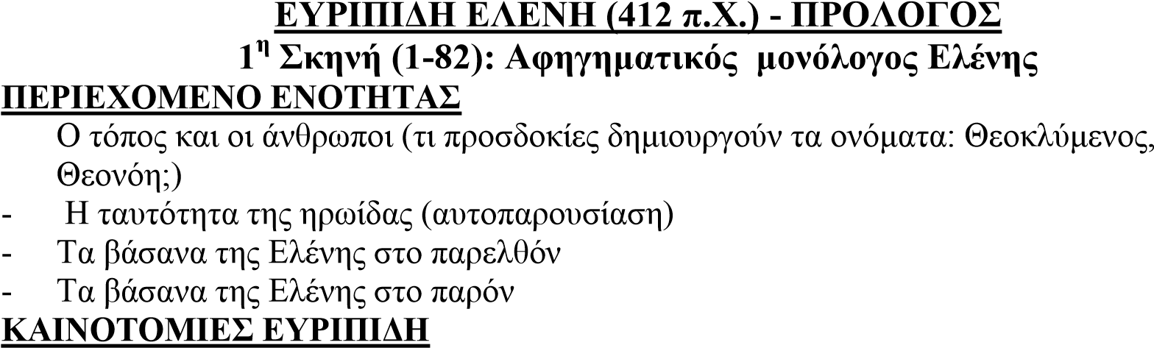
Η «καινή» Ελένη στην Αίγυπτο
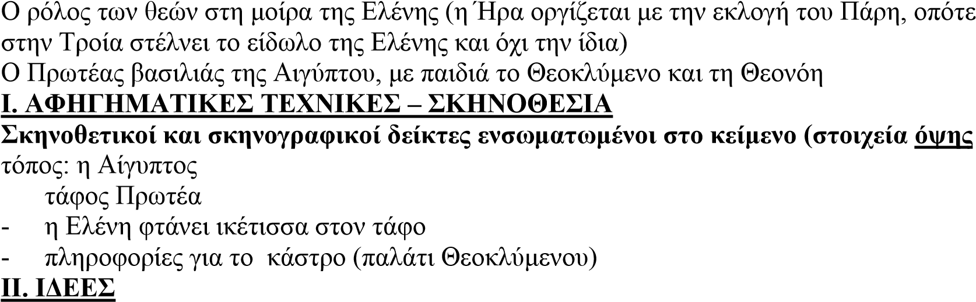
)
-
,
-
- η λέξεις «φήμη», «τάχα», «αν είναι αλήθεια» εκφράζουν την αμφισβήτηση της ηρωίδας για τη θεϊκή καταγωγή της Η αντίθεση φαίνεσθαι / είναι
- το θέμα της ομορφιάς: θεωρείται πηγή ευτυχίας που όμως φέρνει δυστυχία στην ηρωίδα
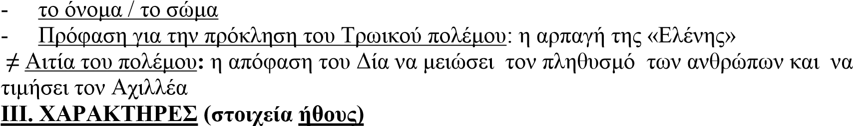
- Το ήθος της ηρωίδας (η γνώμη των Ελλήνων για την Ελένη που ακολουθεί την εικόνα
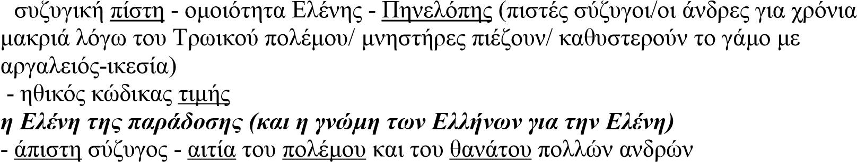
-
- Η τραγικότητα της ηρωίδας: μετάπτωση από την ευτυχία στη δυστυχία, η ηρωίδα θύμα των θεών, δεν ελέγχει τη μοίρα της, πιέζεται από υπέρτερες δυνάμεις *περιπέτειες της Ελένης στο παρελθόν:
- οργή της Ήρας για την εκλογή του Πάρη → ο Πάρης μεταφέρει το είδωλο της
Ελένης στην Τροία
- πόλεμος Ελλήνων-Τρώων εξαιτίας της Ελένης
- μεταφορά της Ελένης στην Αίγυπτο από τον Ερμή μέσα σε μια νεφέλη
* προβλήματα της Ελένης στο παρόν
-
Αποτέλεσμα: «Τι να την κάνω τη ζωή πια;» προκαλεί στους θεατές έλεο και φόβο
≠ προφητική ρήση Ερμή: αποκατάσταση της Ελένης (προοικονομία) → ελπίδα

ΕΥΡΙΠΙΔΗ ΕΛΕΝΗ (412 π.Χ.) - ΠΡΟΛΟΓΟΣ 2^{η} Σκηνή (83-195): Διάλογος Ελένης – Τεύκρου

ΠΕΡΙΕΧΟΜΕΝΟ ΕΝΟΤΗΤΑΣ
- Η είσοδος του Τεύκρου – η ταυτότητά του
- Οι πληροφορίες του Τεύκρου (για: Τροία, Έλληνες, Ελένη, την οικογένειά της)
- Ο σκοπός του ταξιδιού του Τεύκρου και η αποχώρησή του (ο τρόπος που τον αντιμετωπίζει η Ελένη) Οι σημαντικές πληροφορίες του Τεύκρου:
- ανακοίνωση του τέλους του Τρωικού πολέμου και της καταστροφής της Τροίας
- θάνατος Αχιλλέα και Αίαντα

- φήμη για θάνατο Μενέλαου
- επιβεβαίωση του μίσους των Ελλήνων για την Ελένη
- πληροφορία για το θάνατο της μητέρας της Ελένης και των αδερφών της
(εξαιτίας της)

-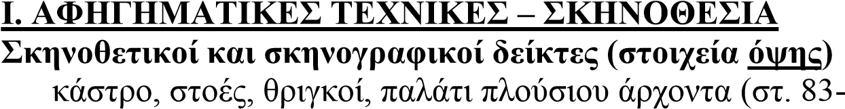 86)
- η σκευή του Τεύκρου: «με τούτη τη σαΐτα» (στ. 94)
- κατάσταση Τεύκρου: «γιατί δυστυχισμένε μ’ αποστράφηκες έτσι...» (στ. 98-99) Στιχομυθία
- γρήγορος διάλογος ανά στίχο, που εκφράζει τη συναισθηματική ένταση - αγωνία των ηρώων και τη μεταφέρει στον θεατή, γοργός ρυθμός, δράση, πληροφορίες Τραγική ειρωνεία
Άγνοια ≠ γνώση: οι θεατές γνωρίζουν ότι ο Τεύκρος μιλά με την Ελένη, ενώ ο ίδιος ο ήρωας το αγνοεί, βρίσκεται σε πλάνη → τραγικός ήρωας

Δραματικός ρόλος της σκηνής με τον Τεύκρο α) Η επιλογή του Τεύκρου
- Είναι από τους λίγους φημισμένους ήρωες - επιζώντες του Τρωικού πολέμου

(επικός ήρωας, όχι τυχαίο πρόσωπο) - Οι πληροφορίες πρέπει να δοθούν από υπεύθυνο και αξιόπιστο πρόσωπο
(συμμετείχε ο ίδιος στα γεγονότα του Τρωικού πολέμου)
- Η κοινή Μοίρα που έχει με την Ελένη
- Νικητής αλλά παράλληλα εξόριστος και ανέστιος
- Έμμεση αναφορά στο βασιλιά της Κύπρου Ευαγόρα
- Κοινή Μοίρα Ελένης – Τεύκρου

- είναι θύματα πολέμου
- είναι θύματα μιας «κρίσης» («κρίση του Πάρη» για την ομορφότερη θεά &
«κρίση περί των όπλων» για τα όπλα του Αχιλλέα)
- σημαδεύονται και οι δύο από την απώλεια αγαπημένων προσώπων
- απώλεια της πατρίδας (βρίσκονται αποδιωγμένοι ή εξόριστοι σε ξένο τόπο)

- περιέπεσαν απότομα από την ευτυχία στη δυστυχία - δεν ορίζουν οι ίδιοι τη μοίρα τους - είναι τραγικά πρόσωπα
- β) δραματική οικονομία
- (προκαλείται έλεος και

υπογραμμίζεται

-

εντείνεται η τραγικότητα της Ελένης
φόβος
στους θεατές
)

- ανατρέπεται το στοιχείο που ως τώρα έδινε δύναμη στην Ελένη να αντισταθεί στο Θεοκλύμενο (= η ελπίδα της Ελένης να συναντήσει ζωντανό το Μενέλαο) → εντείνεται η αγωνία των θεατών
- 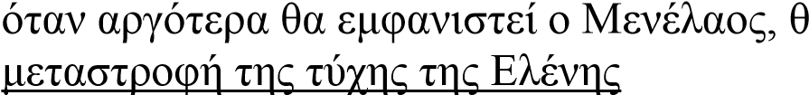α υπογραμμιστεί περισσότερο η
- προβάλλεται η μαντική ικανότητα της Θεονόης (= προοικονομείται έτσι ο σημαντικός της ρόλος για την εξέλιξη του δράματος)

ΙΙ. ΙΔΕΕΣ
Ο αντιπολεμικός χαρακτήρας του έργου (ο Ευριπίδης ζει τον Πελοποννησιακοό το έργο παρουσιάζεται στους Αθηναίους το 412 π. Χ. , ένα χρόνο μετά την καταστροφή του στόλου τους στη σικελική εκστρατεία)
- Ο νικητής του πολέμου Τεύκρος είναι στην ουσία ‘χαμένος’. Ο πόλεμος φέρνει δυστυχία σε όλους, νικητές και ηττημένους. Αντι-ηρωική, αντι-επική διάσταση του πολέμου
- Εδώ υπάρχει και η αντίθεση φαίνεσθαι / είναι: αυτός που είναι νικητής και φαινομενικά θα έπρεπε να είναι ευτυχισμένος είναι δυστυχής.
- Οι καινοτομίες του Ευριπίδη

- αλλαγή του μύθου της Ελένης
- επίσκεψη του Τεύκρου στην Αίγυπτο (δεν αναφέρεται σε άλλες πηγές)
- θάνατος της Λήδας και των αδερφών της Ελένης εξαιτίας της
- Η αντίθεση φαίνεσθαι / είναι: (είδωλο – Ελένη)
Η Ελένη «αίτιος – αναίτιος»:
είναι αθώα για ό,τι της καταλογίζουν, ταυτόχρονα όμως όλα συμβαίνουν εξαιτίας της → αίσθημα ενοχής

ΙΙΙ. ΧΑΡΑΚΤΗΡΕΣ (στοιχεία ήθους)
Η συναισθηματική κατάσταση της Ελένης
Έκπληξη, επιθυμία να μάθει για την Τροία, αγωνία, πόνος για τη δυσφήμηση του ονόματός της, θρήνος για το φημολογούμενο θάνατο του Μενέλαου, καθώς και των άλλων μελών της οικογένειάς της, ενοχές, εντείνεται η τραγικότητά της
Η συναισθηματική κατάσταση του Τεύκρου
Έκπληξη, ταραχή (για την ομοιότητα της γυναίκας που βλέπει με την Ελένη), θυμός, οργή, μίσος (για την Ελένη), θλίψη (για την εξορία από την πατρίδα του), πόνος και ενοχή (για το θάνατο του Αίαντα)

ΣΥΝΔΕΣΗ ΜΕ ΤΗΝ ΠΡΑΓΜΑΤΙΚΟΤΗΤΑ
Σύνδεση της σκηνής με τη σύγχρονη με τον ποιητή ιστορική πραγματικότητα της εποχής του (η τραγωδία διδάχθηκε το 412 π. Χ., ένα χρόνο μετά την τραγική ήττα των Αθηναίων στη Σικελική εκστρατεία):
- ο Ευριπίδης με την επιλογή του Τεύκρου έμμεσα αναφέρεται στα φιλικά αισθήματα των Αθηναίων για το σύγχρονό τους βασιλιά της Κύπρου Ευαγόρα, πιστό σύμμαχο των Αθηνών όταν όλοι τους είχαν εγκαταλείψει.

